ZB Holzsysteme incarne l'artisanat 4.0
AvanTech YOU s'adapte parfaitement aux processus

Pour l'entreprise artisanale ZB Holzsysteme, située à Rastede dans le nord de l'Allemagne et axée sur la technologie, une seule chose compte : la conformité des données. L'atelier 4.0, doté d'un parc de machines à la pointe de la technologie, est exemplaire. Tous les processus de travail, produits et services sont efficacement interconnectés. Par conséquent, seuls les produits dont la base de données est valide sont traités, afin de garantir une qualité de traitement irréprochable. Le système de tiroirs AvanTech YOU de Hettich s'intègre ainsi parfaitement dans la chaîne de valeur axée sur les processus de l'entreprise.

“Never change a running system”. Pour Manuel zum Buttel, directeur général de ZB Holzsysteme, ce principe ne s'applique que dans une certaine mesure. Ce qui compte pour lui, c'est le progrès et l'évolution. Dès qu'une occasion de s'améliorer se présente, comme lors du passage au système de tiroirs design AvanTech YOU, il la saisit. Grâce à sa passion et à son expertise en CAO, il a réussi à positionner ZB Holzsysteme sur le marché en tant que fournisseur de l'artisanat et de l'industrie du meuble. Ses clients achètent chez lui des éléments de mobilier et des meubles prêts à monter, et se font souvent livrer la marchandise directement sur le chantier. Le niveau de qualité élevé, la fiabilité et la durabilité des produits, ainsi que la possibilité de les personnaliser, séduisent également les architectes, les bureaux d'études et les particuliers.

Passage au système de tiroirs AvanTech YOU
« Chez nous, notre valeur ajoutée réside dans nos processus. » « Les schémas de perçage sont déterminants, et pour cela, il est essentiel de disposer de données exploitables », explique Manuel zum Buttel. Hettich entretient depuis longtemps une collaboration avec imos et met à disposition toutes les données relatives à ses produits dans la bibliothèque. C'est là que Manuel a découvert, dès 2006, les données techniques du système de tiroirs InnoTech et les a testées avec succès pour sa production automatisée.
Par la suite, il a été l'un des premiers à adopter le système de tiroirs ArciTech de Hettich et a déjà intégré les fichiers de données correspondants dans son système avant même qu'ils ne soient disponibles chez imos. « Grâce à mes contacts étroits avec le service commercial de Hettich, je suis très bien informé de toutes les nouveautés. » « Si la qualité est au rendez-vous, je suis partant tout de suite », souligne le directeur général, féru de CAO. Il décharge ainsi ses clients de nombreuses tâches : il teste et sélectionne les ferrures qui sont techniquement au point et s'harmonisent avec le design intemporel des meubles.
Le châssis AvanTech YOU, d'une épaisseur de seulement 13 mm, lui a tout de suite plu. En particulier pour les meubles d'intérieur, lorsqu'il n'est pas prévu d'utiliser de tiroirs décoratifs. Après une série de tests menés dans le cadre de différents projets et une comparaison avec d'autres systèmes de tiroirs, Manuel zum Buttel a décidé de passer définitivement au système AvanTech YOU, qu'il juge plus flexible.
Pour se démarquer, il a choisi un cadre de couleur anthracite doté d'un profil design en acier inoxydable brossé, sur lequel il a également apposé son logo ZB.
L'entreprise étant très soucieuse de réduire les déchets d'emballage, elle a accueilli très favorablement le fait que Hettich puisse livrer l'ensemble du système dans des emballages de gros. Le parc de machines moderne de ZB Holzsysteme s'est en outre enrichi de la presse d'assemblage pneumatique AvanFit.

Marque propre : ZB-Küchen
ZB Holzsysteme a réussi ce que peu d'entreprises artisanales parviennent à faire : créer sa propre marque de cuisines. Manuel zum Buttel aime les cuisines, car elles permettent d'y intégrer de nombreuses subtilités techniques. Il y a de nombreuses années, il s'est lancé dans la fabrication de cuisines à titre accessoire afin d'exploiter pleinement sa première machine CNC neuve. Grâce au bouche-à-oreille dans la région, la demande pour les cuisines ZB a augmenté ; l'entreprise en produit désormais une centaine par an. Une gamme dédiée aux cuisines d'extérieur est même en cours de préparation. « Chez nous, tout doit fonctionner, car après tout, les gens doivent pouvoir profiter pleinement de leurs meubles. » « C'est pourquoi nous passons la technique de ferrure au crible », résume Manuel zum Buttel. En tout cas, il est totalement convaincu par le système de tiroirs AvanTech YOU de Hettich.

Le matériel visuel suivant peut être téléchargé dans le menu "Presse" sur www.hettich.com :

Illustrations
Légendes des photos

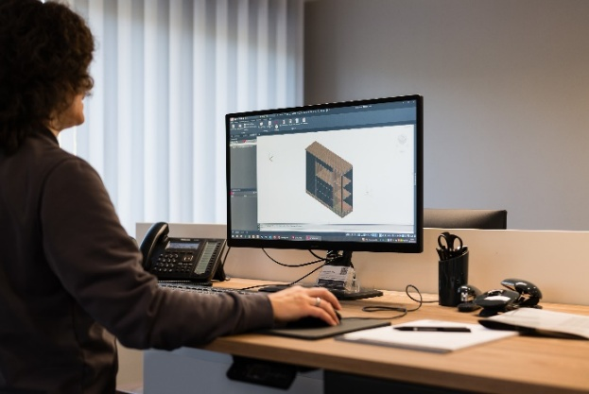
142026_a
Pour ZB Holzsysteme, une entreprise artisanale fortement axée sur la technologie, la haute qualité des données CAO fournies par Hettich est une condition indispensable au bon déroulement des processus de fabrication. Photo : Thomas Weber

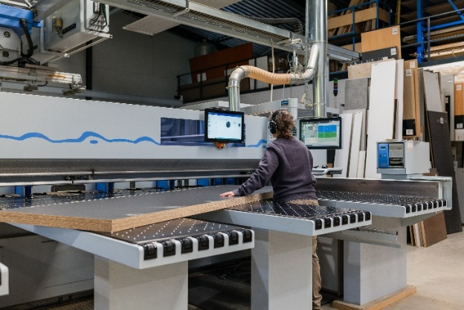
142026_b
Chez ZB Holzsysteme, toutes les étapes de fabrication, comme la découpe, sont entièrement numérisées. Photo : Thomas Weber

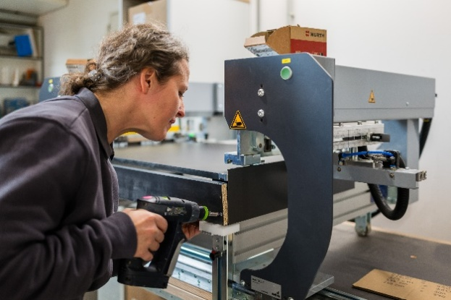
142026_c
Le montage des tiroirs AvanTech YOU est efficace : grâce à l'aide au montage AvanFit, il est possible d'assembler de nombreux tiroirs avec précision en peu de temps. Photo : Thomas Weber

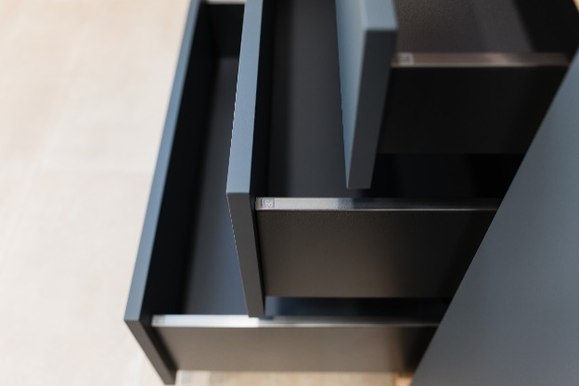
142026_d
ZB Holzsysteme se démarque grâce au système de tiroirs AvanTech YOU : un cadre anthracite doté d'un profil design en acier inoxydable brossé et arborant le logo ZB. Photo : Thomas Weber

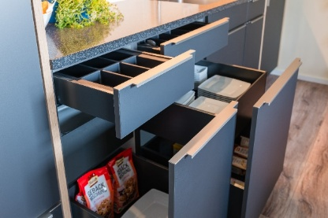
142026_e
Chez ZB Holzsysteme, AvanTech YOU est utilisé aussi bien dans les projets des clients que dans la gamme de cuisines de la marque, ZB-Küchen. Foto: Thomas Weber

À propos de Hettich
Hettich a été fondée en 1888 et fait aujourd’hui partie des plus grands et des plus performants fabricants de quincaillerie pour meubles au monde. Cette entreprise familiale est implantée à Kirchlengern, au cœur du bassin de l’industrie du meuble en Westphalie orientale, en Allemagne. Environ 8 200 collègues travaillent ensemble pour fournir nos solutions durables dans plus de 100 pays. Avec sa promesse de marque "It's all in Hettich", la marque propose un large portefeuille de services, toujours orienté vers les besoins des clients dans le monde entier. Une action durable, prenant en compte les aspects sociaux, sociétaux et écologiques, a traditionnellement toujours été une priorité absolue. www.hettich.com

